Milá moje skupinko angličtinářů z 5.C,
děkuji za práci všem, kteří se do distanční výuky zatím zapojili. A protože v pondělí je den dětí, bude vaše práce do anglického jazyka na příští týden trošku odlišná. A doufám, že vás bude bavit .

https://cz.pinterest.com/pin/566116615664061479/

I ostatní úkoly jsou většinou pro venkovní aktivity.
Pokud některým výrazům neporozumíte, umíte vyhledávat ve slovníku popřípadě na internetovém překladači. ( Proto je to úkol z AJ ))))))
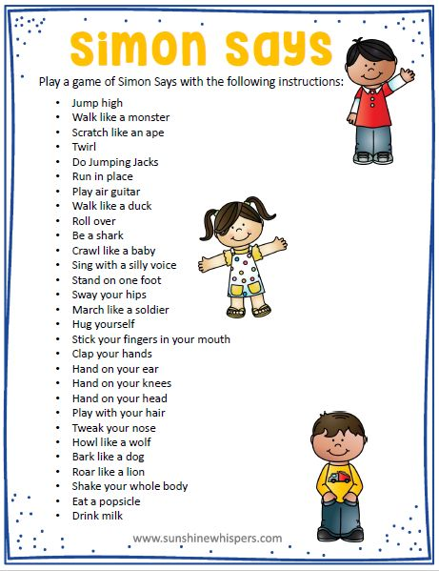
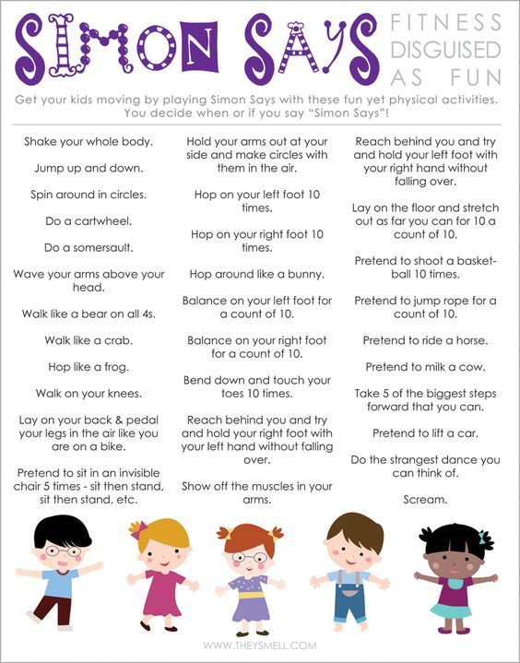
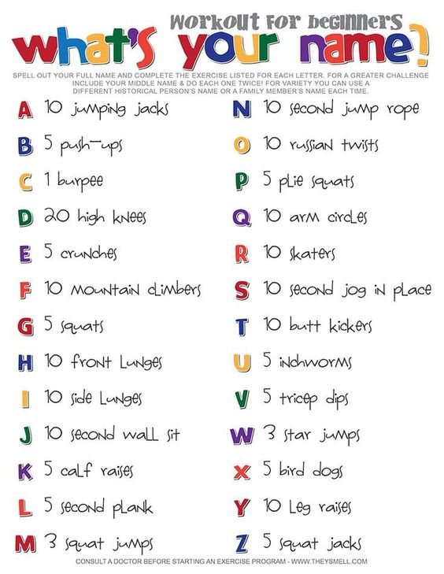
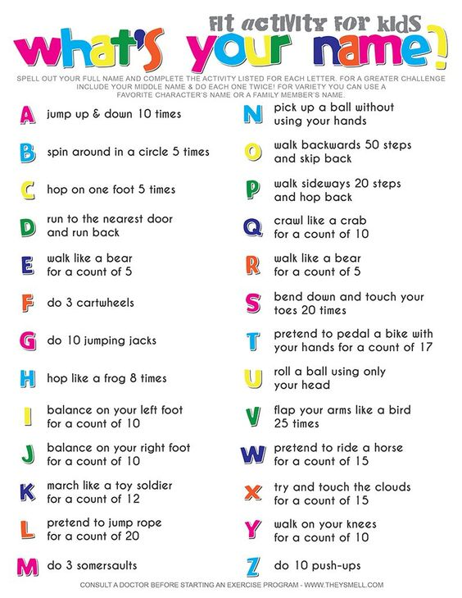

V případě špatného počasí si s hrací kostkou můžete zkusit namalovat obličeje. Některý mi můžete vyfotit a poslat mailem :-)
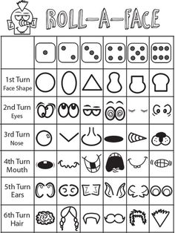

Přeji hezkou zábavu,
Z. Drozdková

